Скріншоти фінального проекту
Частина 1
Дані в Кафка топіку
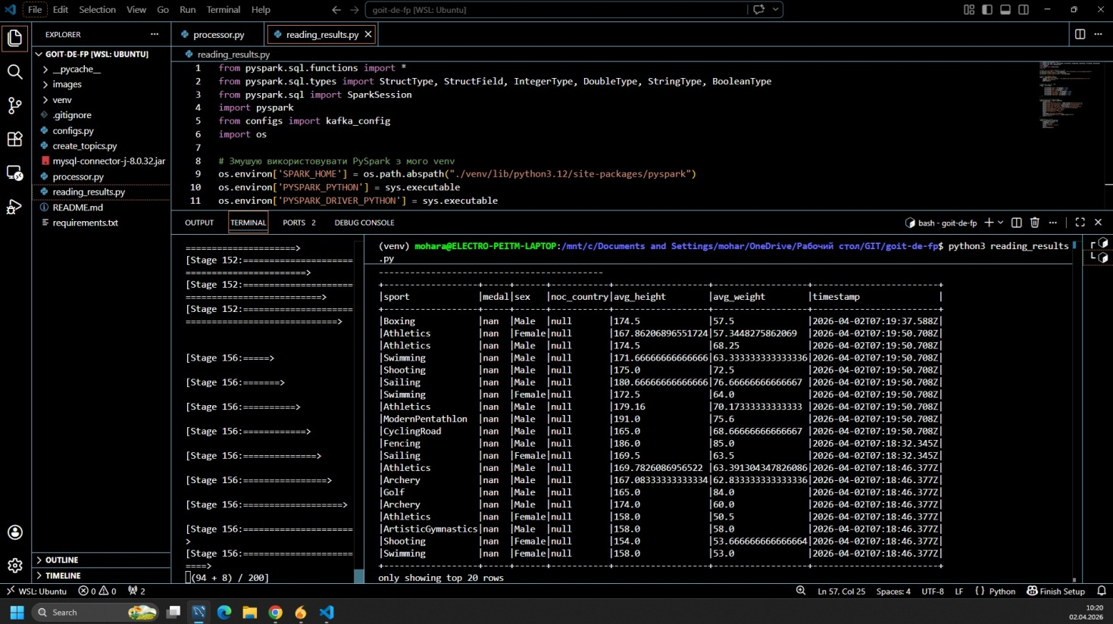

Дані в БД
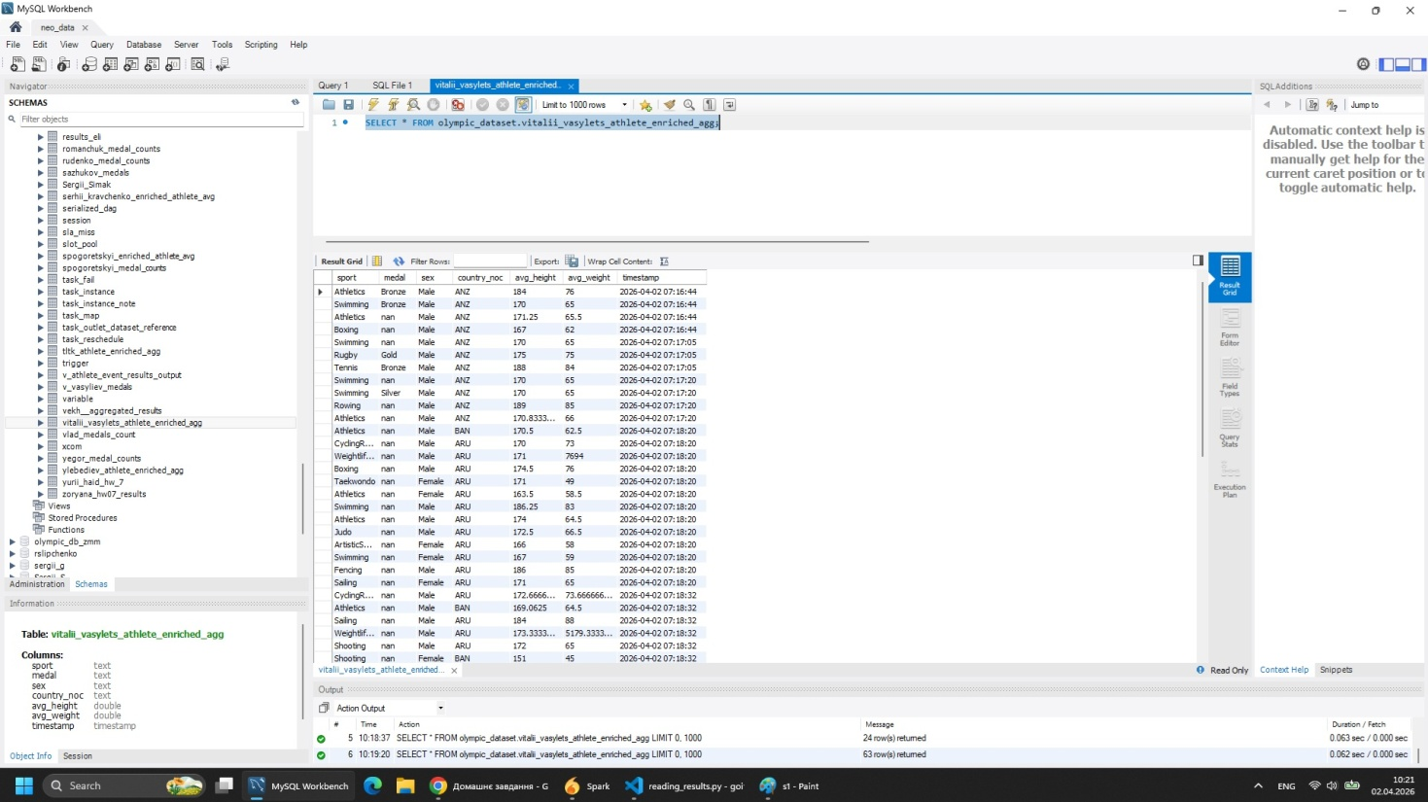

Частина 2
Граф відпрацьованого DAG
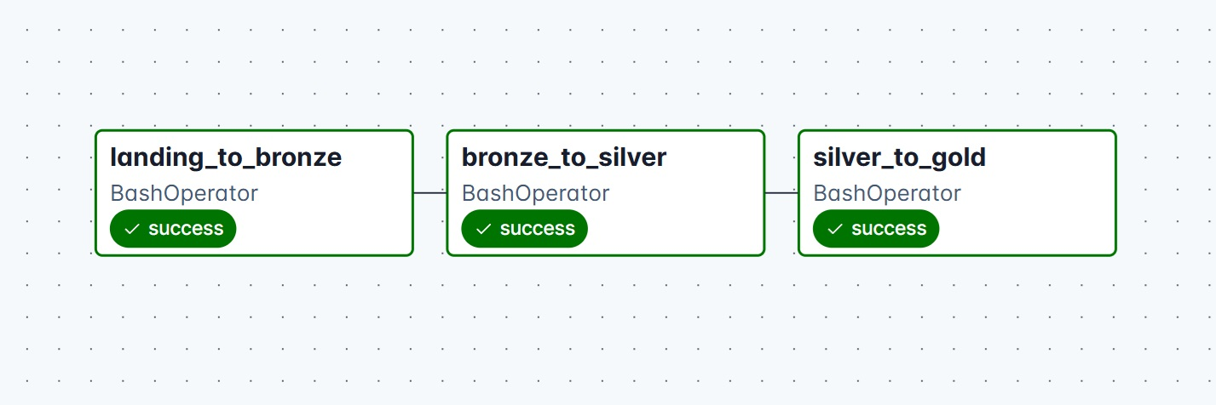

Лог landing_to_bronze
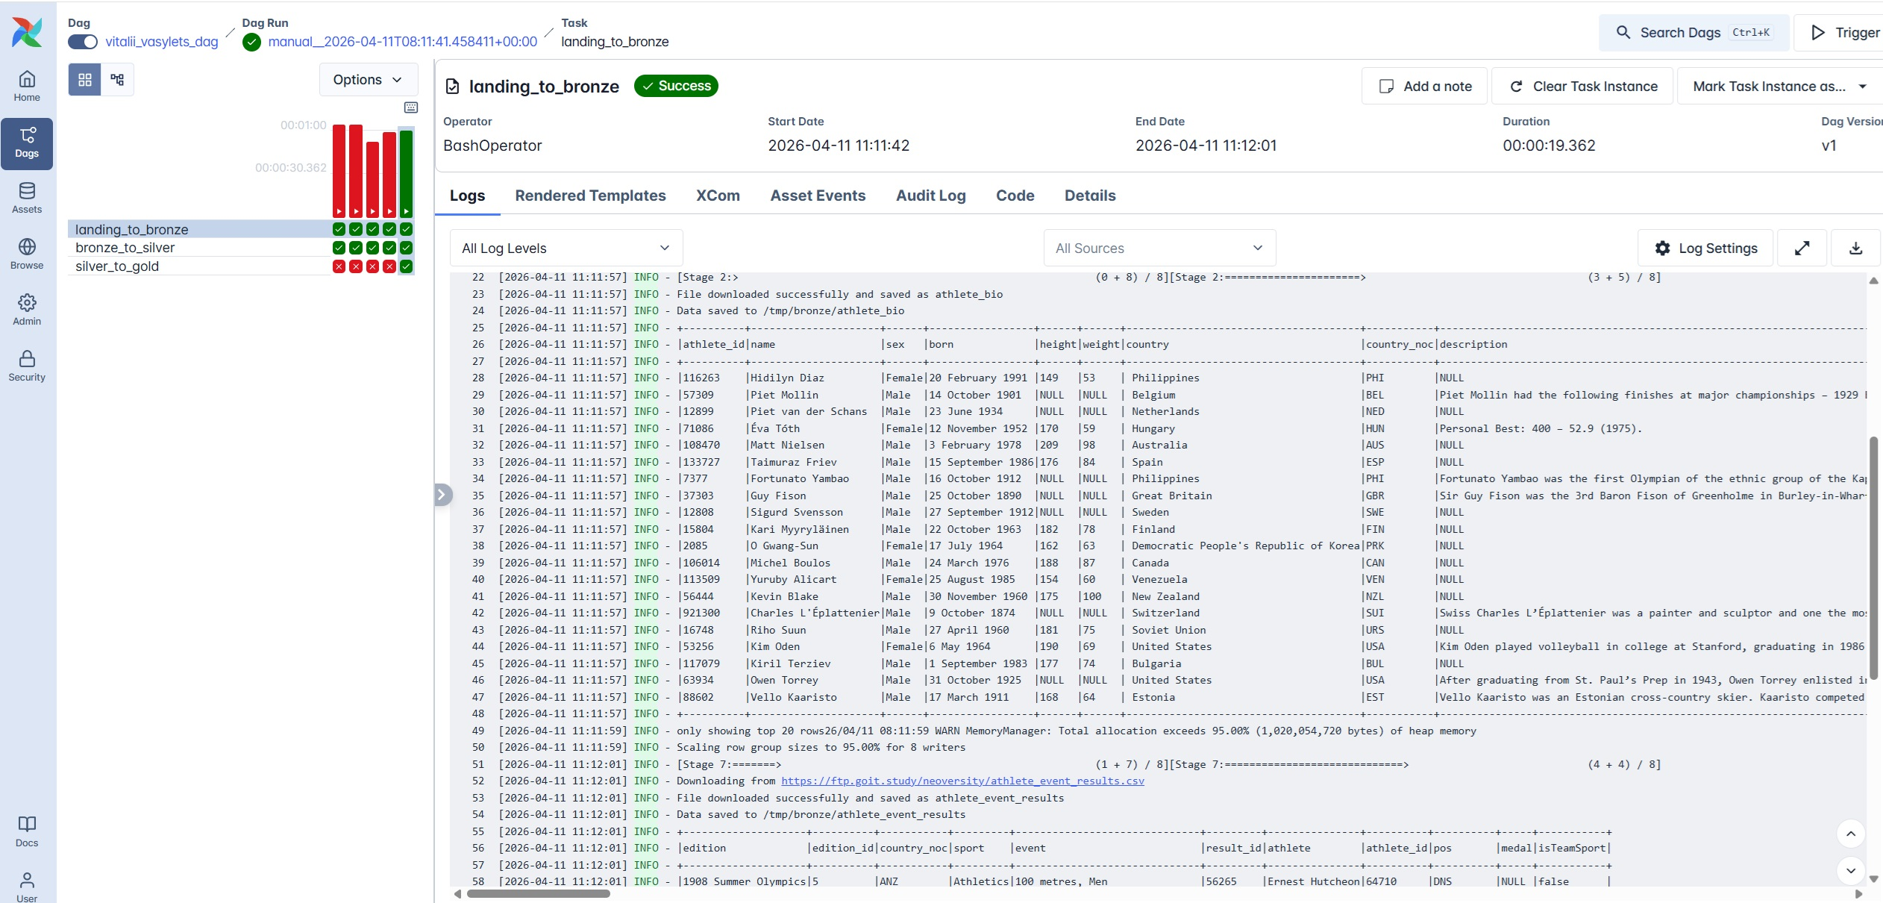

Лог bronze_to_silver
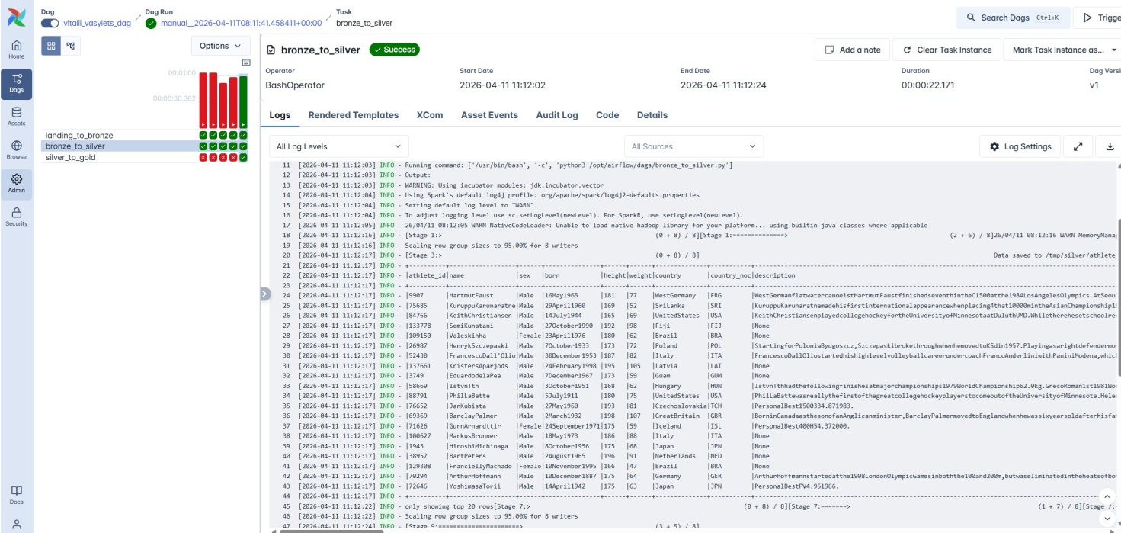

Лог silver_to_gold
